

Décollages solaires à l'aérodrome de la Quillane
L'aérodrome de la Quillane a mis en service son treuil solaire, source d'économies d'énergie et du coût de décollage. Il vient d'être inauguré par l'association aéronautique, la fédération de vol à voile, les élus locaux et le président du Parc Naturel Régional.
Le vol à voile est considéré comme un sport de riches, une évidence liée au coût du matériel, des consommables, de l'aérodrome qui sert de terrain de jeu. Le planeur pour décoller a besoin d'être tracté par un avion, ce qui induit une dépense importante et une nuisance pour l'environnement. Premier aérodrome en Europe à être équipé d'un treuil photovoltaïque, la Quillane innove et développe une image moderne et éco citoyenne de la pratique du vol à voile.
Une révolution : « il y a 50 ans, ce plateau était un véritable désert, difficile à traverser. Aujourd'hui avec sa station de ski, sa zone nordique, la maison du Capcir et l'aérodrome, c'est devenu l'image de la diversification touristique du Capcir ». Ainsi s'exprime Raymond Trilles président de la Communauté de Communes Capcir Haut-Conflent, maître d'ouvrage du projet. « 16 communes associées avec l'aide financière de l'Europe, l'Etat, la région, le Département sur ce projet de 560 000 € », précise le Président. Des aménagements approuvés par Christian Vrancken, directeur de la Fédération Française de vol à voile «ce projet est dans les objectifs de la fédération, de faire voler le plus grand nombre, et en particulier les jeunes. Il est écologique, zéro pollution de Co2, aucune nuisance sonore. Il reste à réaliser deux bandes dures qui permettraient de décoller toute l'année ».
Impact économique : à l'instar des Alpes du Sud, la Quillane, avec ses qualités aérologiques, peut attirer de nombreux adeptes, ce qui a un impact sur l'économie et les emplois. Ce qu'apprécie Christian Bourquin Président du PNR «il faut faire bouger les choses et redonner le moral aux gens. Les projets d'avenir ambitieux, je les soutiendrai. Réduire le coût du décollage tout en préservant l'environnement, c'est de l'économie environnementale à laquelle adhère le parc ». Avec le treuil photovoltaïque, le coût du décollage va baisser (de 5 à 10 € contre 25), ce qui va développer la pratique. Marcel Fourcade, maire de la Llagonne accueillait les intervenants en présence du globe de cristal gagné par le biathlète Martin son fils, et soulignait « l'excellence de se retrouver dans ce magnifique paysage et l'exigence du sport de haut niveau qu'il faut que l'on applique partout ». Des prises de position qui confortaient le développement du club aéronautique de la Llagonne présenté par son Président Michel Salvetat.
Tous les intervenants élus, ont remercié Guy Milani, ancien maire de la Llagonne qui a toujours œuvré, pour que l'aérodrome de la Quillane soit un outil d'animation touristique et de développement économique.
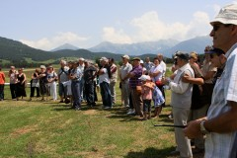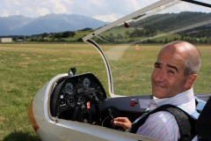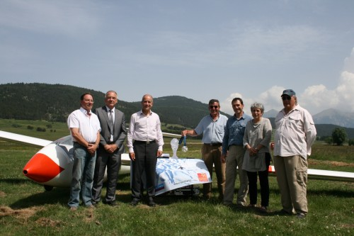
au cours de cette rencontre, l'association aéronautique de la Llagonne invitait les présents à tester le décollage au treuil photovoltaïque.

